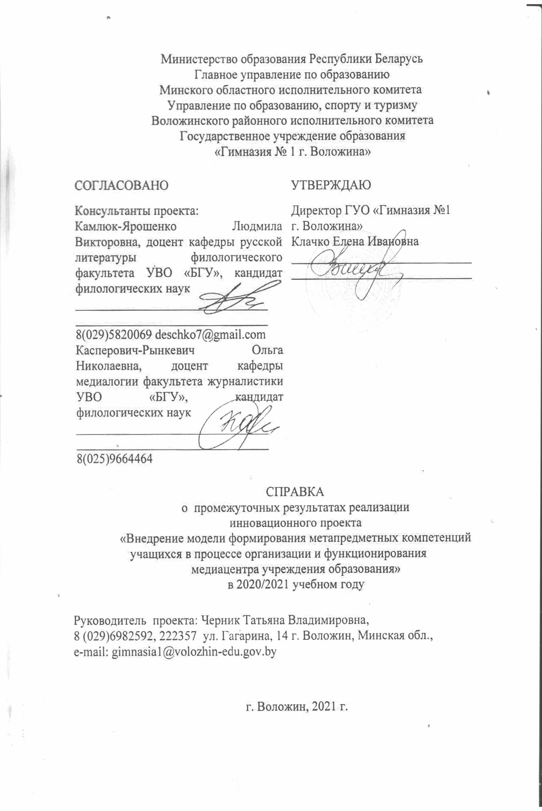
- Общие данные:

Государственное учреждение образования «Гимназия № 1 г. Воложина»
Тема проекта: «Внедрение модели формирования метапредметных компетенций учащихся в процессе организации и функционирования медиацентра учреждения образования»

Сроки реализации: 2019-2022 годы
Руководитель инновационного проекта: Черник Татьяна Владимировна, заместитель директора по учебной работе.
Консультанты инновационного проекта: Камлюк-Ярошенко Людмила Викторовна, доцент кафедры русской литературы филологического факультета УВО «БГУ», кандидат филологических наук, Касперович-Рынкевич Ольга Николаевна, доцент кафедры медиалогии факультета журналистики УВО «БГУ», кандидат филологических наук.
Количество участников инновационного проекта:
- педагогов - 3
- инженер-программист - 1
- библиотекарь - 1
- учащихся - всего 81
Состав участников реализации инновационного проекта:
- Государственное учреждение образования «Средняя школа № 5 г. Солигорска имени Героя Советского Союза В.И. Козлова» Минской области.
- Государственное учреждение образования «Гимназия № 1 им. В.А. Короля г. Червеня» Минской области.
- Государственное учреждение образования «Средняя школа № 14 г.Молодечно» Минской области.
- Государственное учреждение образования «Гимназия № 1 г. Воложина» Минской области.
- Государственное учреждение образования «Мядельская средняя школа № 1 им. Владимира Дубовки» Минской области.
- Государственное учреждение образования «Домоткановичская средняя школа Клецкого района» Минской области.
- Государственное учреждение образования «Прилукская средняя школа» Минской области.
- Государственное учреждение образования «Средняя школа № 3 г.Крупки» Минской области.
- Государственное учреждение образования «Козенская средняя школа Мозырского района» Гомельской области.
- Государственное учреждение образования «Средняя школа № 8 г.Орши» Витебской области.
- Государственное учреждение образования «Средняя школа № 2 г. Новополоцка» Витебской области.
- Государственное учреждение образования «Средняя школа № 14 г. Новополоцка» Витебской области.
- Государственное учреждение образования «Средняя школа № 12 г. Орши» Витебской области.
- Государственное учреждение образования «Зелёнковская детский сад-средняя школа имени Т.С. Мариненко Полоцкого района» Витебской области.
- Введение
Реализация данного проекта имеет большое значение, т.к. Республика Беларусь вступает в активную фазу инновационного развития. В современном мире медиаиндустрия – это сфера формирования инновационного сознания общества, ресурс для устойчивого развития, сфера экономической деятельности человека, а средства массовой информации – специфичный экономический продукт. Это значит, что СМИ в Беларуси следуют основным направлениям экономического развития, одновременно являясь и носителями, и распространителями новаторских идей. Медиатехнологии становятся первостепенным фактором общественных изменений, влияют на трансформацию социальных структур, на глобальную перестройку всех сфер общественной жизнедеятельности, формируют новую коммуникативную парадигму. Инновационная деятельность СМИ выражена следованием современным тенденциям развития социальной коммуникации и массмедиа: совершенствование собственного стиля и лингвистики СМИ, визуализация и монетизация контента, наращивание аудитории в социальных сетях, распространение новых конвергентных форматов. Медиа стремятся не просто информировать человека, а вызвать у него эмоции, объяснять причинно-следственную связь определенных явлений. Эффект воздействия на аудиторию усиливает диалоговое общение. Процессы формирования современной инновационной коммуникации проходят не только в СМИ, но и в программах для мгновенного обмена сообщениями (мессенджерах), которые составляют конкуренцию иным социальным медиа за счет общественной востребованности. Создание инновационного медиаконтента предполагает использование принципиально новых методов производства и выпуска медиапродукта. Присутствие массмедиа в интернете сформировало новые жанры интернет-журналистики, разделив их условно на «длинные» и «короткие». Для устойчивого функционирования у всех видов СМИ в первую очередь должен быть качественный контент, созданный современными методами, адаптируемый под конкретную платформу дистрибуции. Массовой аудитории не интересно, к какому жанру относится статья или сюжет. Решающую роль играет объем статьи (сюжета), от которого зависит время на ее прочтение (просмотр), и иллюстративное наполнение, что позволяет легче воспринимать информацию. Сохранение таких нормативных признаков жанров, как информативность, коммуникативность и включение авторской оценки в предмет описания позволит устойчиво функционировать в печатной и онлайн-журналистике следующим жанрам: заметка, репортаж, мультимедийная статья, очерк, колонка (или блог). Современная инновационная медиаиндустрия создает новую культуру общества и производства, способствует усиленному преодолению противоречивых и сложных вызовов времени.
Целесообразность реализации проекта диктуется требованиями времени и подтверждается педагогической реальностью.
- Система управления реализацией инновационного проекта в учреждении образования
Инновационная деятельность в гимназии осуществляется в соответствии с Приказом директора гимназии об инновационной деятельности. В гимназии разработана программа инновационной деятельности на 2019-2022 годы, календарный план инновационной деятельности на 2020/2021 учебный год; организовано психологическое сопровождение, разработаны критерии и показатели оценки эффективности инновационной деятельности педагогов.
В состав управленческой команды по реализации проекта были включены:
- Клачко Елена Ивановна, директор ГУО «Гимназия № 1 г. Воложина».
- Черник Татьяна Владимировна, заместитель директора по учебной работе, учитель русского языка и литературы.
При реализации проекта управленческая команда основывается на следующих подходах:
Компетентностном: при определении содержания работы с педагогами и учащимися мы учитываем компетентные модели педагога и учащегося, которые включают совокупность качеств, знаний и умений, связанных с метапредметными компетенциями.
Деятельностном: обеспечение целостной структуры деятельности педагогов и учащихся, включающей все этапы деятельности: мотивационный, целевой, планирование, осуществление деятельности, контроль и оценку результатов, коррекцию.
Мы руководствуемся, в частности, следующими принципами:
Кооперации: с государственным учреждением образования «Академия последипломного образования», сетевое взаимодействие участников проекта «Медиацентр».
Рефлексии: организация практики рефлексии и оценки педагогическими работниками и учащимися опыта формирования метапредметных компетенций.
Творчества: обеспечение условий для формирования нового опыта педагогической деятельности.
Делегирования полномочий: каждый из членов инновационной команды имеет свое направление деятельности.
Коллегиальности: совместное принятие решений в отношении стратегии и тактики инновационной деятельности.
Таким образом, основным принципом управления осуществления инновационной деятельности является коллективно-коллегиальный. Разработаны механизмы, которые обеспечивают взаимодействие субъектов инновационной деятельности через сетевое взаимодействие.
Преобладающей формой контроля над осуществлением инновационной деятельности является самоконтроль. Вопросы по инновационной деятельности включены в годовой план гимназии и рассматриваются на педагогических советах.
При осуществлении инновационной деятельности используется рефлексивный подход, на основании которого осуществляется планирование и деятельность.
4.Эффективность условий для реализации инновационного проекта в соответствии с концептуальными положениями внедряемой инновации
Кадровое обеспечение: руководство гимназии – 3; учителя – 3, педагог-психолог – 1, библиотекарь – 1, инженер-программист – 1.
Научно-методическое обеспечение разработано совместно с консультантом инновационного проекта, который оказал помощь в изучении теоретических основ данной инновационной модели.
В процессе подготовки к реализации инновационного проекта также были определены организационные механизмы для сетевого взаимодействия педагогов школ-участниц в рамках сетевого сообщества «Медиацентр». При взаимодействии между учреждениями образуются устойчивые горизонтальные связи через организованное сообщество, а также общая папка на Google Диске проекта https://drive.google.com/drive/u/0/folders/1GEXp5dY1Ova6DCAS6mX6Ct8eeYUM82Cy.
В ходе реализации практического этапа проведена следующая работа:
с учащимися:
- организована творческая проектная медиадеятельность (печатные издания, электронные издания, лонгриды), направленная на формирование метапредметных компетенций учащихся;
- психологом проведена промежуточная диагностика уровня сформированности у учащихся метапредметных компетенций, медиаграмотности, информационной культуры, интеллектуальных и творческих способностей;
с педагогами:
- созданы условия для реализации педагогических инициатив;
- представлены материалы инновационной деятельности на заседаниях методических объединений, в печати, в методических конкурсах, семинарах, конференциях;
- на сайте гимназии во вкладке «Виртуальный методический кабинет» организован открытый доступ к методическим и дидактическим материалам, создана папка с мероприятиями по проекту;
- 1 раз в месяц проводились консультации для участников инновационной деятельности по вопросу реализации индивидуальных педагогических исследований в рамках инновационного проекта;
- в приложении Инстаграм с элементами социальной сети постоянно (2 раза в неделю) представляется опыт работы учреждения образования по всем направлениям деятельности;
- созданы условия для повышения квалификации педагогов в области осуществления инновационной деятельности:
Таблица 1. Участие педагогов гимназии в семинарах и вебинарах по теме проекта
№ п/п | Дата проведения | Место проведения | Тема семинара | Педагоги-участники
 | 05.11.2020-04.12.2020 | ГУО  «МОИРО» | «Облачные технологии» (курсовая подготовка) | Добровольская Т.А.
 | 17.03.2021-18.05.2021 | ГУО  «МОИРО» | «Использование информационно-коммуникационных технологий в деятельности учителя» (курсовая подготовка в дистанционной форме) | Стерехова Т.Г.
 | 30.03.2021 | ГУО  «МОИРО» | «Интерактивные тренировки навыка чтения: офлайн- и онлайн- формах» | Данько О.С.
 | 19.04.2021 | ГУО  «МОИРО» | «Использование информационно-коммуникационных технологий в деятельности учителя» | Макаревич И.Л.
 | 28.04.2021 | Вебинар  ГУО  «МОИРО» | «Методические аспекты подготовки отчетных материалов по результатам реализации проекта УО» | Лаппо Ж.З.
 | С 09.03 по 13.03.2021 | ГУО  «МОИРО» | «Инновационные методики в преподавании языка и литературы в контексте обновленного содержания образования» | Бобрик Ж.ВА.
 | 02.04.2021 | Академия последипломного образования | Дистанционный семинар «Единый информационно-образовательный ресурс – новый компонент учебно-методического обеспечения образовательного процесса в УО» | Саевич Т.И.
с родителями
- на родительских собраниях проведено ознакомление с содержанием работы над инновационным проектом;
Для информационно-методического обеспечения реализации инновационного проекта
- на сайте гимназии создана отдельная страница, посвященная инновации: http://haa.su/WKQ/
  - Выполнение программы и плана реализации инновационного проекта
Выполнение программы и плана мероприятий обеспечило решение задач, поставленных на практическом этапе, который продлится до декабря 2021 года.
На 3-ем, практическом этапе (январь 2020 –декабрь 2021), мы решали следующие задачи:
- Организовать деятельность вкладки инновации на сайте гимназии по направлениям: информирование педагогической общественности о ходе инновационной деятельности, создание банка эффективных образцов педагогического опыта, трансляция эффективных образцов педагогического опыта;
- Организовать творческую проектную медиадеятельность (печатные издания, электронные издания, лонгриды), направленную на формирование метапредметных компетенций учащихся;
- Организовать и провести методологический семинар «Медиадеятельность как средство формирования метапредметных компетенций учащихся и их эффективной профессиональной самореализации».
- Осуществить промежуточную диагностику уровня сформированности у учащихся метапредметных компетенций, медиаграмотности, информационной культуры, интеллектуальных и творческих способностей.
6.Результаты инновационной деятельности
Таблица 1. Оценка эффективности инновационной деятельности.
Критерии  оценки  результатов  инновационной  деятельности | Показатели  оценки  результатов  инновационной  деятельности | Способ  измерения  результатов  инновационной  деятельности | Оценка  эффективности  инновационной  деятельности  (динамика  результатов  и степень  эффективности)
Сформированность метапредметных компетенций учащихся | Инициативность и самостоятельность в поиске новой информации;  знания, выходящие за пределы учебной программы;  эмоциональное отношение к цели, процессу и результату познания;  креативность;  критическое мышление;  навыки командной работы | анкетирование;  беседы с педагогами | 2020 – 79%  2021 - 83%
Культура медиадеятельности учащихся | Способность к анализу, рефлексии, обобщению;  способность к генерированию новых идей;  медиаграмотность;  информационная культура | анкетирование | 2020 – 68%  2021 - 79%
Учебные достижения учащихся по учебным предметам | Уровень обученности учащихся по учебным предметам «Русский язык», «Русская литература», «Белорусский язык», Белорусская литература» | Результаты обучения (академические достижения учащихся) | 2020 - средний балл  по русскому языку – 7,1, русской литературе – 8,8, белорусскому языку – 7,0, белорусской литературе – 8,5  2021 - средний балл  по русскому языку – 7,1, русской литературе – 9,0, белорусскому языку – 7,1, белорусской литературе – 8,5
Повышение квалификации | Уровень компетентности педагогов в области применения компетентностного подхода к образованию и воспитанию учащихся  Уровень владения методами организации творческой проектной деятельности  Умение разрабатывать образовательные программы факультативных занятий, объединений по интересам | Анкетирование  Аттестация | 2020 - 82%  количество публикаций - 6, выступлений - 5,  количество проектных работ – 0,  исследовательских работ – 4  2021 - 90%  количество публикаций - 8, выступлений - 6,  количество проектных работ – 1,  исследовательских работ - 4
Удовлетворение образовательных запросов учащихся | 1. Удовлетворенность учащихся процессом и результатами обучения.  2. Отношение педагогов, администрации, родителей учащихся к нововведению | Анкета, опрос | 2020 – 90%  2021 - 96%
  - Демонстрация инновационного опыта
За январь 2020-апрель 2021 г. в ходе реализации проекта проведены следующие мероприятия:
- дистанционное участие участие 3, 5 классов в районном этапе республиканского творческого конкурса юных читателей «Жывая класіка»;
- участие учащихся 6-10 классов в районном конкурсе работ исследовательского характера “Юный исследователь»;
- участие учащейся 9 «А» класса в конкурсе работ творческой молодежи «Золотое перо «Белой Руси» - 2021;
- участие учащихся 5 – 9 классов в дистанционных и интернет-олимпиадах по учебным предметам;
- участие в республиканском конкурсе научных исследовательских краеведческих работ учащихся в номинации «Географическое краеведение»;
- участие в международном молодежном конкурсе сочингений эпистолярного жанра «Письмо члену семьи о своем опыте в отношении пандемии»;
- участие в республиканском конкурсе эссе «Живая память благодарных поколений»;
- участие в республиканском интернет-конкурсе, посвященном 100-летию со дня рождения И. Шамякина, на лучший короткий рассказ;
- участие в 72 научно-практической конференции «Первый шаг в науку».
Таблица 2. Демонстрация инновационного опыта на методических мероприятиях
№ п/п | Автор | Название (тема) выступления / занятия | Форма и/или название мероприятия | Уровень, дата проведения мероприятия
 | Черник Т.В., заместитель директора по учебной работе | 2. Формирование медиакомпетенции на уроках русского языка – одна из составляющих языкового портрета современного школьника | Заседание учителей методического объединения гуманитарных наук: | - марта 2020 года
 | Саевич Т.И., учитель русского языка и литературы | 3.«Медиаобразование как одна из задач формирования информационной культуры учащихся» (семинар-практикум по работе на платформе Zoom); |  | 26 февраля 2021 года
 | Рытикова И.М., учитель истории | - Использование медиаобразования в образовательном процессе по истории и обществоведению |  | 28 ноября 2020
 | Черник Т.В., заместитель директора по учебной работе | Участие в III районном конкурсе «Образовательные интернет- горизонты: моя методика, мой опыт» | (номинация Номинация «Виртуальный методический кабинет» | районный апрель, май 2020, 2021 года
 | Бороховская Т.Л., учитель информатики, Масловская О.Б., учитель английского языка, Рытикова И.М., учитель истории, Рагель В.И., учитель истории. | Участие в дистанционной олимпиаде для педагогических работников Минской области | Прпофессиональная компетентность педагога | областной, апрель-май 2020-2021 года
 | Саевич Т.И., Комель Т.В.,  Черник Т.В., учителя русского языка и литературы | - Участие учащихся 1-11 классов в Интернет-квесте | «Мастер эпистолярного жанра» («Сатирический дух И.А. Крылова 250 лет спустя»); | республиканский, декабрь 2020 года
 | Саевич Т.И., учитель русского языка и литературы | Педагогический опыт работы для членов республиканской творческой группы учителей русского языка и литературы | «Организация контрольно-оценочной деятельности учителя и учащихся на уроках русского языка и литературы» | республиканский, 31.01.2020 года
 | Лебедко Т.А., учитель химии, Саевич Т.И., учитель русского языка и литературы | Участие в IX Республиканском рождественском фестивале. | «Педагогические технологии: современно, эффективно, результативно» | республиканский, 26.12-28.12. 2020 года
 | Саевич Т.И., учитель русского языка и литературы | Участие в научно-практической конференции (представление опыта работы) | «Организация проектной исследовательской деятельности учащихся» | областной , 21-23 апреля 2021 года
 | Саевич Т.И., учитель русского языка и литературы | Участие в районной педагогической конференции (тематическая площадка) | Четыре К, или Что понадобится педагогу завтра | 29.08.2020 август

Таблица 3. Трансляция инновационного опыта в средствах массовой информации
№ п/п | Автор | Название (тема) публикации | Название СМИ | Дата публикации
1. | Саевич Т.И., учитель русского языка и литературы,  учащиеся 8-9 классов, участники инновационного проекта | Методический продукт: веб-квест «По страницам словаря Ожегова», информациионный час «Рыцарь и хранитель русской речи», творческий литературно-познавательный квилт "Есть такая профессия - Родину защищать...", или Сержант Сидоров приглашает! Мультимедийный продукт (лонгрид) «Один день из нашей гимназической жизни». | Официальный сайт учреждения образования / Виртуальный методический кабинет/Инновационный проект / (ссылка мероприятия) | декабрь 2020 года, февраль 2021 года,  март 2021 года
2. | Саевич Т.И., учитель русского языка и литературы | 1.Мультиборд в школе: интересно, интерактивно, эффективно. | «Настаўніцкая газета» | 16.01.2021 года №4
 |  | 2.«Дидактика сетевого урока» БГПУ им. Танка, «Использование сетевого взаимоднйствия для формирования читательской компетентности». | Материалы III Международной нучно-практической конференции | Минск, апрель 2020
 |  | 3.Мастер-класс «Меридианы текста» | журнал «Народная асвета» | №11 2020
 |  | Урок русского языка «Орфограммы в корне, или Орфографическая солянка» | журнал «Русский язык и литература» | №8 2020
 | Бобрик Ж.А., учитель белорусского языка и литературы | Баркэмп «Максім Багдановіч: застаўся ў нашым сэрцы» | журнал «Народная асвета» | №11 2020
 | Статья редактора | «Увага - кожнаму выпускніку» (посещение гимназии г. Воложина министром образования Карпенко И.В.) | «Настаўніцкая газета» | № 58 , 26.05.2020
 | Координатор Саевич Т.И., учитель русского языка и литературы | В приложении Инстаграм с элементами социальной сети постоянно (2 раза в неделю) представляется опыт работы учреждения образования по всем направлениям деятельности |  | создан в январе 2021 года

Психолого-педагогическое сопровождение инновационной деятельности осуществлялось педагогом-психологом гимназии в соответствии с планом на 2020/2021 учебный год. Педагог-психолог осуществлял промежуточную диагностику уровня сформированности у учащихся метапредметных компетенций, медиаграмотности, информационной культуры, интеллектуальных и творческих способностей. Им проводилось анкетирование учащихся, а также практические занятия с элементами тренинга, т.к. данный метод позволяет эффективно решать задачи, связанные с развитием навыков общения в сети, активизацией творческого потенциала участников инновационного процесса. Для педагогов проводятся индивидуальные консультации и групповые занятия с целью предупреждения эмоционального выгорания.
Материально-техническое обеспечение проекта: учебный кабинет русского языка и литературы как медиацентр учреждения образования (1 компьютер, 1 интерактивная панель), учебные кабинеты английского языка (1), кабинет педагога-психолога, кабинет информатики, в котором установлено 12 компьютеров, обеспечен доступ к сети Интернет в учебное и внеучебное время, функционирует локальная сеть учреждения образования.
8. Заключение
На данном этапе реализации инновационного проекта «Внедрение модели формирования метапредметных компетенций учащихся в процессе организации и функционирования медиацентра учреждения образования» получены определённые результаты:
- активизировались различные виды коммуникации между участниками инновационной деятельности;
- определен уровень сформированности у учащихся, участников инновацинной деятельности, метапредметных компетенций, медиаграмотности, информационной культуры; интеллектуальных и творческих способностей;
- представлен педагогический опыт педагога, участника инновации.
- апробированы на практике механизмы представления, трансляции, популяризации образцов эффективного педагогического опыта (медиаиздания, публикации);
- имеется вкладка инновации на сайте гимназии как виртуальный методический кабинет.
Предложения по развитию инновационной деятельности.
1. Продолжить работу по внедрению модели формирования метапредметных компетенций учащихся в процессе организации и функционирования медиацентра учреждения образования.
2. Углубить характер исследований по теме инновационного проекта.
3. Оформить индивидуальный педагогический опыт участников инновационной деятельности.
4. Активизировать освещение в СМИ мероприятий, проводимых в рамках реализации инновационного проекта.

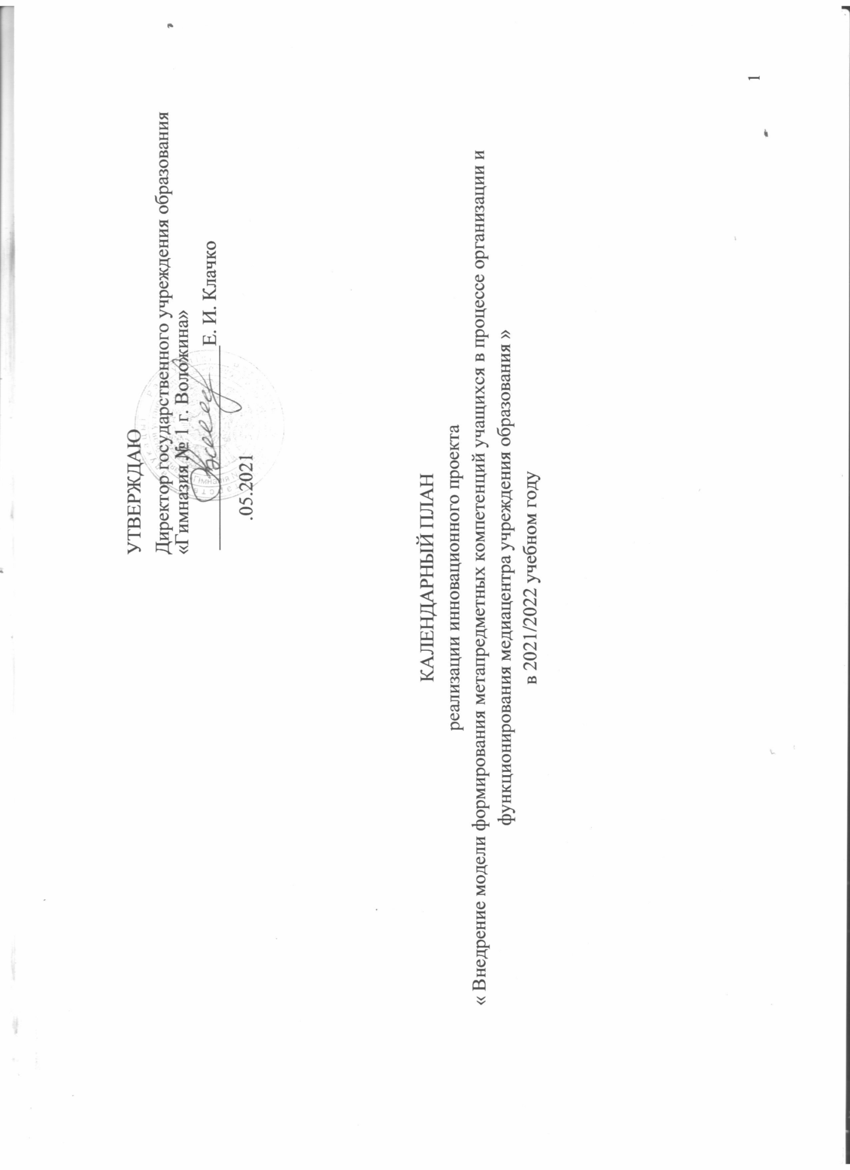

№ | Содержание работы | Сроки проведения | Ответственные | Формы представления результатов работы
1. | Актуализация нормативной правовой базы инновационной деятельности | до 01.09.2021г. | руководство гимназии
2. | Анализ реализации инновационного проекта в 2020/2021 учебном году | до 20.06. 2021г. | заместитель директора Черник Т.В. | Справка о промежуточных результатах реализации инновационного проекта
3. | Ознакомление педагогического коллектива с календарным планом инновационной деятельности на 2021/2021 учебный год | до 01.09.2021г. | руководство гимназии | Педагогический совет
4. | Проведение инструктивно-методических совещаний по теме инновационного проекта | в течение года | руководство гимназии | Протокол
5. | Включение дополнительных материально-технических ресурсов для обеспечения реализации процесса инновационной деятельности | сентябрь-декабрь | директор Клачко Е.И. | Оборудование медиацентра, укрепление материально-технической базы
6. | Проведение родительских собраний с целью информирования о целях и задачах проекта в текущем учебном году | сентябрь | директор Клачко Е.И., классные руководители | Протоколы собраний, пакет информационных документов
7. | Создание банка материалов по итогам реализации проекта за 2021/2022 учебный год  (презентации, публикации т.д.) | в течение года | заместитель директора  Черник Т. В.
9. | Взаимодействие с консультантом проекта в онлайн-режиме | в течение года | участники проекта
10. | Осуществление взаимодействия с учреждениями образования – участниками инновационной деятельности по вопросам реализации инновационного проекта | в течение года | участники проекта
11. | Презентация опыта работы по реализации инновационного проекта в средствах массовой информации, на конференциях, фестивалях, педчтениях | в течение года | участники проекта | Публикации
12. | Организация и проведение консультаций для участников инновационной деятельности в онлайн-режиме | в течение года | руководство гимназии, педагог-психолог
13. | Участие в семинарах, вебинарах курсовой и межкурсовой подготовки по теме инновационной деятельности | в течение года | заместитель директора  Черник Т.В. | План курсовой подготовки
14. | Обновление информационных материалов на сайте гимназии | раз в четверть, по мере поступления информации | заместитель директора,  Т. В. Черник,  учитель информатики Бороховская Т.Л. | Актуальная информация на сайте
15. | Организация открытого доступа к методическим и дидактическим материалам, необходимым для инновационной деятельности | сентябрь | заместитель директора Черник Т.В. | Библиотека ссылок на доступ к ресурсам (сайт гимназии), сайт инновации
16. | Участие родителей в мероприятиях по инновационному проекту | в течение года | классные руководители  8, 9 классов
17. | Участие в интернет-олимпиадах, в исследовательских конкурсах, предметных творческих и интеллектуальных конкурсах, веб-квестах, сетевых проектах, онлайн-конференциях, диспутах и др. | в течение года | учителя - участники проекта | Работы исследовательского характера, доклады и презентации, представленные на конференции и конкурсы
18. | Составление программы психолого-педагогического сопровождения инновационной деятельности | сентябрь | педагог-психолог | Программа психолого-педагогического сопровождения инновационной деятельности
19. | Проведение методологического семинара «Инновационная компетентность как фактор непрерывного профессионального развития и образования педагога» | ноябрь | заместители директора Черник Т.В., Лаппо Ж.З. | Материалы семинара, схемы, таблицы
20. | Круглый стол «Творческая проектная деятельность как средство формирования метапредметных компетенций учащихся» | декабрь | заместитель директора Черник Т.В., Саевич Т.И., учитель-медодист
21. | Изучение и анализ публикаций по теме инновационного проекта | постоянно | участники проекта | Реферативный обзор источников по проблеме (в сообществе проекта)
22. | Сетевое взаимодействие, методические онлайн-консультации | постоянно | участники проекта | Анализ результатов
23. | Совещание «Итоговые результаты реализации программы инновационной деятельности» | декабрь | заместители директора Черник Т.В., Лаппо Ж.З. | Решение из протокола совещания при заместителе директора
24. | Мероприятия с учащимися (творческая проектная медиадеятельность, электронные издания, лонгриды), направленная на формирование метапредметных компетенций учащихся | январь-май | участники проекта | Печатные и электронные издания, портфолио проектов, материалы медиацентра
25. | Открытый конкурс лонгридов «Огненные версты войны» для учащихся 8-9 классов, посвященный Дню Победы | май | заместители директора Черник Т.В., Лаппо Ж.З., участники инновации | План и программа конкурса, сайт конкурса, дипломы победителей и сертификаты участников
26. | Итоговая диагностика уровня сформированности метапредметных компетенций учащихся в соответствии с критериями проекта | апрель-май 2022 | педагог-психолог | Протокол результатов диагностики, фиксация в дневниках педагогического исследовния
27. | Итоговый отчет по результатам инновационной деятельности | май | заместители директора Черник Т.В., Лаппо Ж.З. | Итоговый отчет (справка)
28. | Анализ результатов инновационной деятельности за 2021/2022 учебный год на педагогическом совете | май | заместители директора Черник Т.В., Лаппо Ж.З. | Итоговая справка

